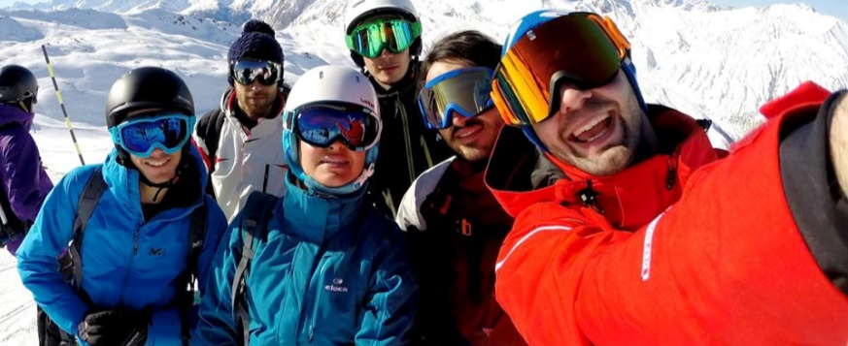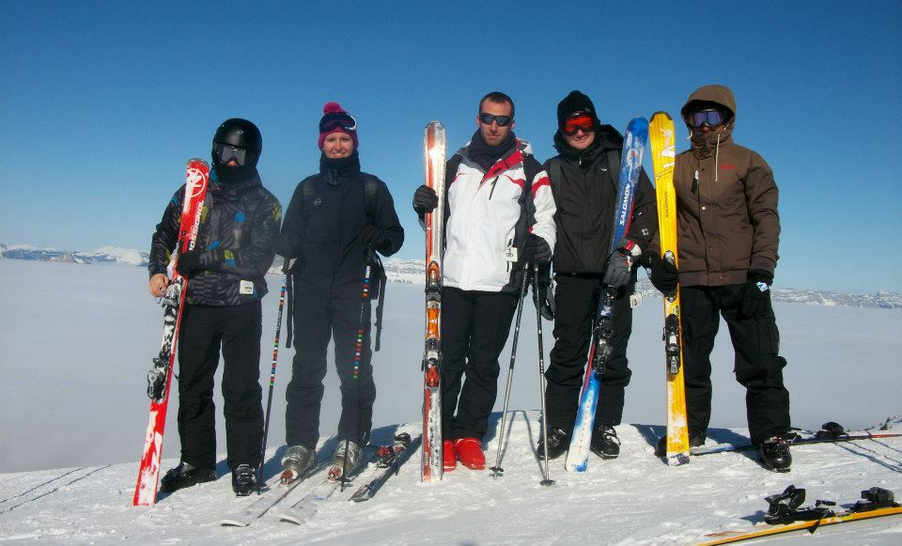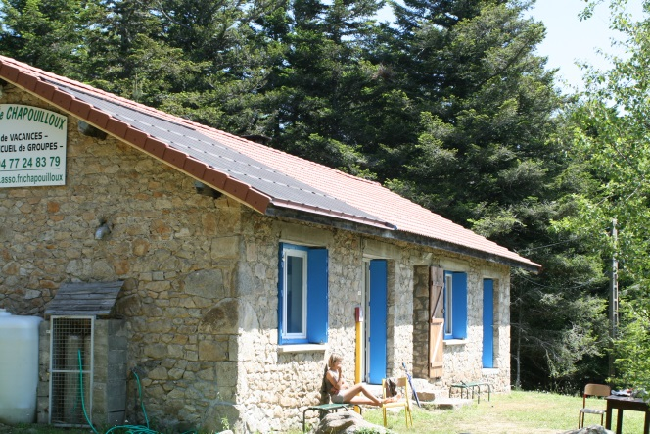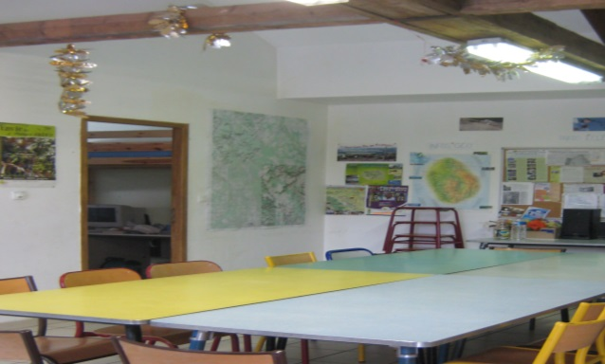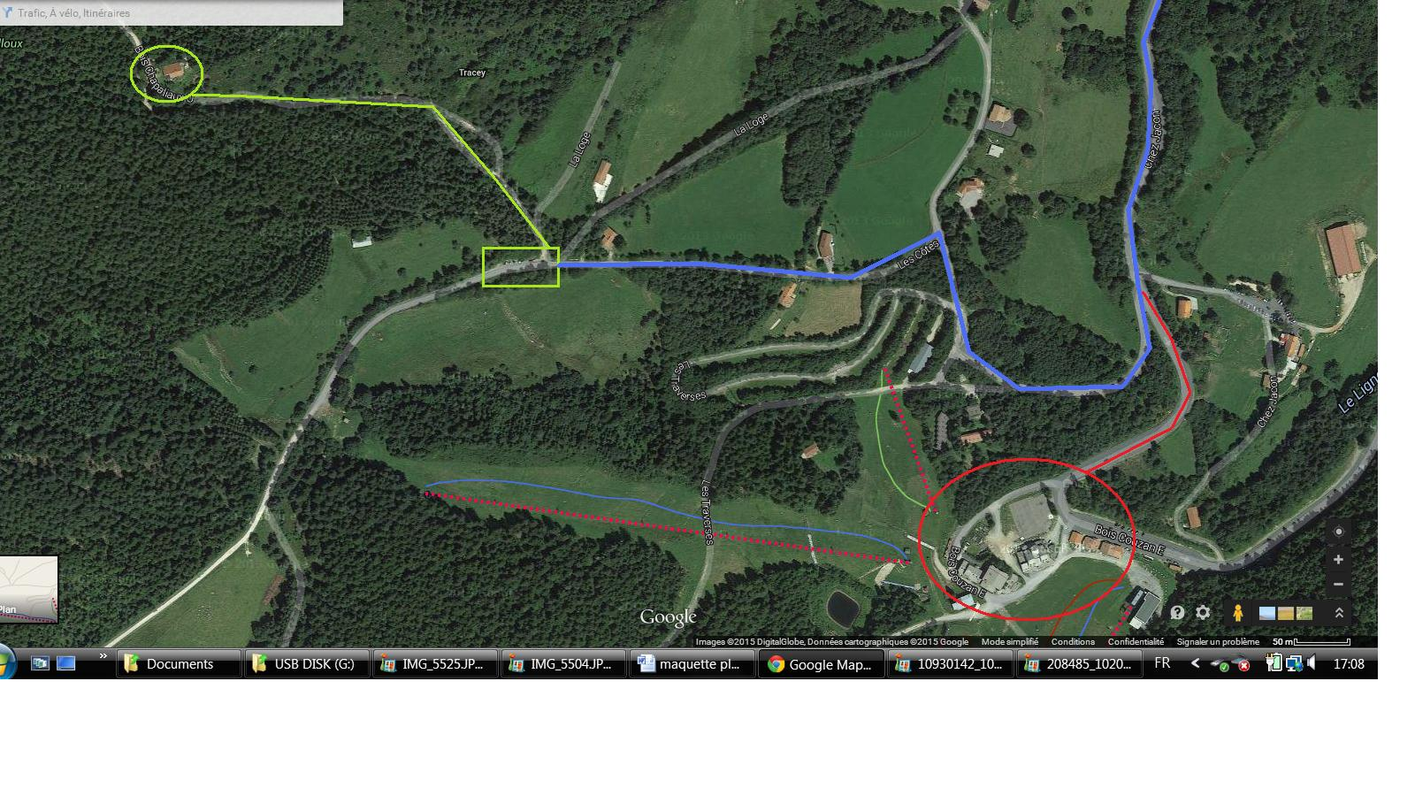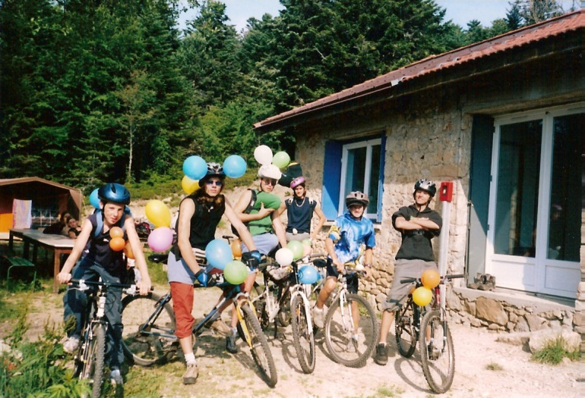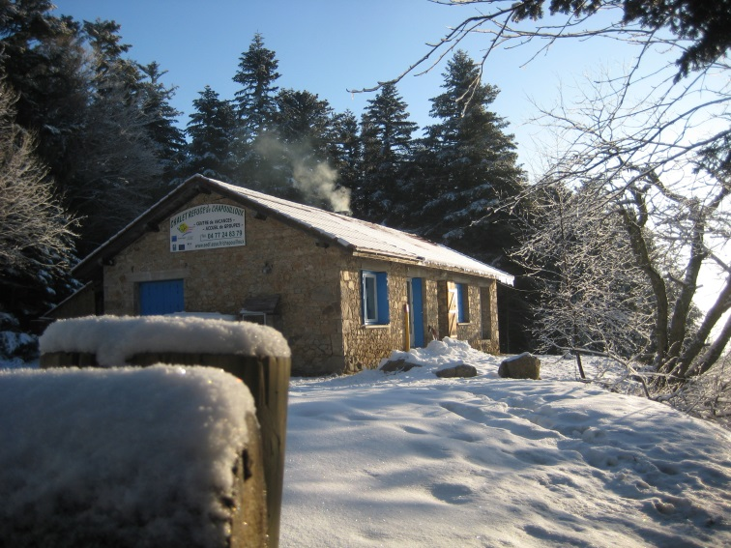
HIVER : ski (piste / fond / rando)
raquettes
ETE : randonnée pédestre
escalade
vtt, accrobranche
Ouvert à tous : particuliers, entreprises, associations, écoles...
Ouvert toute l’année

Séjours enfants hiver/été
Contacts :
Chalet : 04 77 24 83 79
Françoise : 04 77 37 41 45
chaleteclaireurschalmazel@wanadoo.fr
http //chalmazel.ecles.fr
Parc régional Forez Livradois
Se garer au parking. Prévoir sac à dos et 20 min de marche en montée (chemin fléché).

20mn de marche
Parking
Chalmazel↑
Station de ski
← Chalet
Comment venir au chalet ?
Boën /Lignon Sail s/s Couzan Chalmazel
GPS : 304 Bois chapaliaux ouest 42920 CHALMAZEL 45 681338 3 815 222
Capacité d’hébergement : 16 places
+ camping en été

Chalet refuge de Chapouilloux
Chalmazel
Le Chalet est situé près des Hautes Chaumes du forez, entre le Col du Béal et les pistes de ski de Chalmazel.

